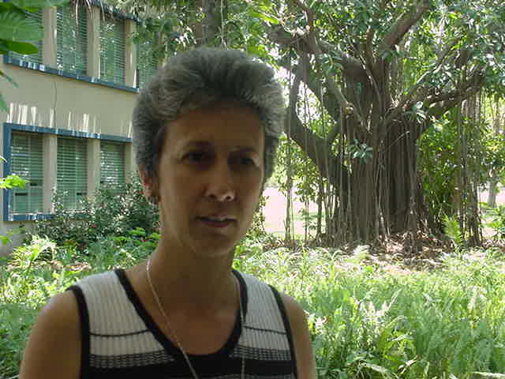

María del Carmen Lloret Feijoó.

Es Licenciada en Economía por la Universidad Central de Las Villas; Cuba, en 1982; profesora de esa Universidad vinculada a la docencia y la investigación, a partir de ese año. Master en desarrollo económico con mención en Economía Empresarial por la Universidad de Oviedo y Universidad Central de Las Villas en 1998. Recibió curso de actualización en Desarrollo Local en la Universidad de Vigo, España; 2003. Ha impartido diferentes cursos de postgrados en los temas de la Economía Empresarial. Ha escrito más de 20 artículos en revistas nacionales e internacionales; ha participado en diferentes trabajos de investigación sobre el Desarrollo Territorial y Local; ha asesorado múltiples trabajos de tesis. Ha participado en considerables eventos de carácter nacional e internacional; ha recibido reconocimientos y premios en Forum científicos a diferentes instancias; ha impartido más de 15 asignaturas en la carrera de Economía y también se desempeñó como Jefa del Departamento de Economía de la Facultad de Ciencias Empresariales en la Universidad Central de las Villas; Cuba.
mlloret@fce.uclv.edu.cu
mlloret1@yahoo.com

